INFORME DE AUDITORIA AMBIENTAL
DE CIERRE PARCIAL
DE OBRA

Obra: C/126

Rehabilitación Ruta 41 en el tramo:
22km080 (Fin variante sobre Aº Mansavillagra) - 38km300 (Ruta 7)

Alcance de esta auditoría: Puente Arroyo Arrayán en Ruta 41

Empresa constructora: MOLINSUR S.A.

Fecha auditoría: 18/06/2021

Fecha informe: 19/07/2021

Este documento ha sido editado para ser impreso doble faz

Índice
1 Alcance 5
2 Criterios de Auditoría Ambiental 5
3 Contrapartes y Observadores 6
4 La Obra 6
4.1 Descripción general de la obra 6
4.2 Estado de avance de la obra 7
5 Tareas realizadas 8
6 Seguimiento de hallazgos de AA anteriores 9
6.1 Seguimiento hallazgos AA (27/01/21)- DICA & Asociados 9
6.2 Seguimiento de hallazgos AA (17/02/21) – CVU 10
7 No Conformidades Sin No Conformidades. 10
8 Observaciones 10
9 Fortalezas 10
10 Oportunidades de Mejora 10
11 Confidencialidad del contenido 10
12 Lista de Distribución 11
13 Anexo I - Registro Fotográfico 12
13.1 Entorno del Puente Arroyo Arrayán 12
13.2 Vistas de los restos de ataguía. 12
13.3 Acciones tomadas en etapa de recuperación ambiental 13

Índice de Figuras
Figura 4-1 Ubicación de la obra 7
Figura 5-1 Lugares de interés 8

Índice de Fotos
Foto 13.1-1 Vistas del entorno del Puente Arrayán. 12
Foto 13.2-1 Vistas de restos de ataguías. 13
Foto 13.3-1 Vistas de la remoción de la ataguía. 14

Alcance
- El alcance de esta auditoría es hacer un seguimiento de la implementación de los requisitos establecidos por el Manual de Gestión Ambiental de la DNV vigente para este contrato.
- En el marco de la contratación, Lic. Abrev. No. 17/2018, para la realización de las Auditorías Ambientales, DICA & Asociados genera este informe con las Observaciones y No Conformidades detectadas, que es revisado por el Dpto. de Gestión Ambiental y Calidad (DEGAC) antes de entregarlo al Director de Obra.
Observación:
Incumplimiento de un requisito establecido en la documentación presentada por el contratista para cumplir los términos del contrato (PGA, ITG, PRA y otros asociados a la gestión ambiental de los contratistas).
No Conformidad:
- Reiteración de Observaciones de auditorías anteriores.
- Incumplimiento de compromisos en el marco de la normativa ambiental y/o reglamentaria.
- Incumplimiento de compromisos ambientales en el marco del seguimiento de la DNV y del contrato.
- El DDO acordará con la empresa constructora un “Plan de Acción” para levantar las Observaciones y No Conformidades detectadas, los plazos y responsables.
- El “Plan de Acción” ha de ser enviado por mail al DEGAC, en un plazo de 10 días corridos a partir de la fecha de recepción del “Informe de Auditoría Ambiental”.

Criterios de Auditoría Ambiental
Se utiliza en esta etapa toda la documentación disponible en las oficinas de DNV y en la propia obra. Para este caso particular, se utilizaron:
    - Manual Ambiental para Obras Viales, DNV 2015.
    - Contrato (17/01/20)
    - PGA – Plan de Gestión Ambiental de MOLINSUR S.A. (junio 2020)
    - PGA de CIEMSA (Setiembre 2020 – Versión 2)
    - ITGA entregados en el período mayo 2020 – abril 2021 de MOLINSUR y CIEMSA

Contrapartes y Observadores
Acompañaron la auditoría ambiental:
- Por la DNV-MTOP:
      - DDO: Ing. Marcelo Caraballo
      - DEGAC: I.Q. Martín Goyeneche e Ing. Martín Paz
- Por parte de la empresa contratista CIEMSA
- Dirección de Obra: Ing. Ernesto Rivoir y Ay. DDO: Ing. Santiago Nieto
- Encargada del Sistema de Gestión Integrado: Gimena Álvarez
- Capataz: Sebastián Ruiz
- Por parte de la empresa MOLINSUR no hubo participación.

La Obra

Descripción general de la obra
La obra consiste en la rehabilitación de la Ruta 41 en el tramo comprendido entre la progresiva 22km080 (Fin variante sobre Aº Mansavillagra) y la progresiva 38km300 (Ruta 7).
Asimismo, incluye proyecto y la ejecución de ensanche, refuerzo y adecuación de accesos del puente sobre Arroyo Arrayán (33km700), que es el alcance de esta auditoria ambiental.
Los principales componentes de la obra son:
- Remoción de cobertura vegetal y movimientos de suelos.
- Implantación, operación y retiro de obradores.
- Movimiento de maquinaria y tránsito.
- Demolición y ampliación del puente.

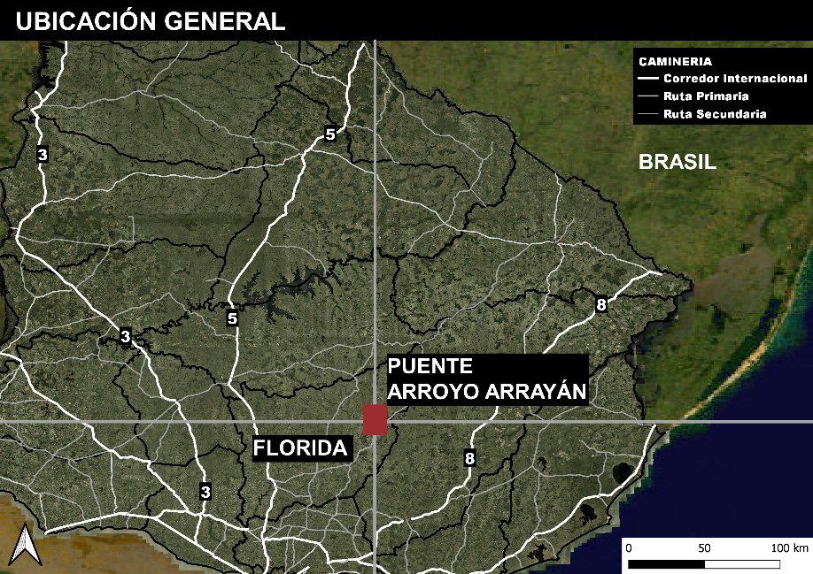
Figura 4-1 Ubicación de la obra

Estado de avance de la obra
- Fecha de Inicio de los Trabajos: 27/05/2020
- Fecha de finalización: 21/06/2021
- Referencia de avances a la fecha de esta auditoria: 100 % (Puente Arroyo Arrayán – Ruta 41)
- Tareas que se estaban realizando durante la auditoría:
No se estaban realizando tareas, la obra del puente está terminada y se está en etapa de recuperación ambiental.

Tareas realizadas
La auditoría ambiental se desarrolló según el siguiente itinerario:
    - Recorrido por el puente Arroyo Arrayan – Ruta 41 y su entorno.

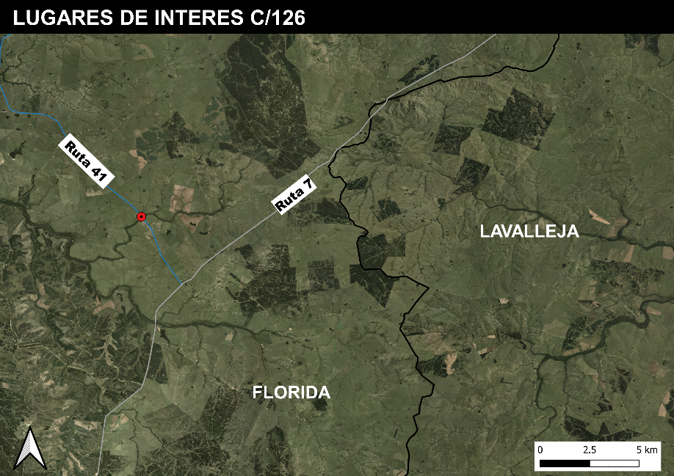
Figura 5-1 Lugares de interés

Seguimiento de hallazgos de AA anteriores

Seguimiento hallazgos AA (27/01/21)- DICA & Asociados
Ref. | Descripción | Requisito
NC 1 | No se ha referenciado en el PGA el tramo donde se ha realizado una expropiación, el contratista debe asegurar que se cumplan los términos de la misma según las gestiones legales y reglamentarias asumidas por la DNV – MTOP. | 5.1 Esp. Técn. Amb.  Manual Ambiental para obras viales, DNV-MTOP, 2015.
No Aplica.
El alcance de esta auditoría ambiental es sólo al frente de obra del Pte. Arrayán en Ruta 41.
NC 2 | Los ITGA presentados por MOLINSUR y CIEMSA no contienen toda la información requerida por el Manual Ambiental para obras viales, DNV-MTOP, 2015. | 5.3.1 Esp. Técn. Amb.  Manual Ambiental para obras viales, DNV-MTOP, 2015.
Logra Conformidad con los Criterios de la AA
Los ITGA de CIEMSA han sido revisados y se ha integrado la información requerida por el MA 2015.
NC 3 | En el ITGA de CIEMSA (noviembre 2020 – enero 2021) se adjunta una nota de autorización para disponer escombros en un terreno privado en Cerro Colorado, pero no se adjunta evidencia fotográfica del terreno donde se ha dispuesto ni del resultado final de dicha actividad. | 5.3.1 Esp. Técn. Amb.  Manual Ambiental para obras viales, DNV-MTOP, 2015.
Logra Conformidad con los Criterios de la AA
NC 4 | Vta. 7 (Lat. 33°36'58.35"S, 55°30'45.46"O)  Poda inadecuada de palmera. | 6.1 Esp. Técn. Amb.  Manual Ambiental para obras viales, DNV-MTOP, 2015.
No Aplica.
El alcance de esta auditoría ambiental es sólo al frente de obra del Pte. Arrayán en Ruta 41.
Obs. 1 | Se encuentran vehículos vinculados a la obra estacionados en monte del predio vecino al obrador de MOLINSUR, pero esa zona no está comprendida en las zonas que el contratista declara para el desarrollo de las actividades. | PGA de MOLINSUR (junio 2020)
No Aplica.
El alcance de esta auditoría ambiental es sólo al frente de obra del Pte. Arrayán en Ruta 41.

No se considera un desvío dada la etapa de la obra, pero se recuerda que se insistió en hacer seguimiento de las posibles erosiones de las alcantarillas en construcción, dado que han quedado en situaciones que son de alto riesgo de erosión. (se esperan resultados sobre este aspecto en registro fotográfico de ITGA de MOLINSUR)

Seguimiento de hallazgos AA (17/02/21) – CVU
Se indican 2 No Conformidades referidas a las actividades y los frentes de obra de MOLINSUR en el tramo del contrato de Ruta 41 que no están dentro del alcance de esta auditoría.

No Conformidades
Sin No Conformidades.

Observaciones
Sin Observaciones.

Fortalezas
Se destaca la pronta respuesta de CIEMSA para revisar y corregir la documentación ambiental según los requisitos del Manual Ambiental de la DNV-MTOP 2015, así como también las acciones tomadas para corregir desvíos compartidos durante la auditoría.
Se ha enviado al DEGAC registro fotográfico de la remoción de restos de la ataguía que se encontró durante la auditoría conveniente realizar para completar el Plan de Recuperación Ambiental, se espera el envío del Informe Ambiental Final de CIEMSA.

Oportunidades de Mejora
Al participar en una obra dentro de un grupo ya sea como subcontrato, integrando un consorcio, etc., es sugiere acordar cómo se van a generar los documentos ambientales para asegurar alinearse a los requisitos de forma de no generar retrabajos o desvíos por la falta de comunicación de los mismos.

Confidencialidad del contenido
Toda la información manejada se mantiene por el equipo auditor de DICA & Asociados bajo condiciones de estricta confidencialidad.

Lista de Distribución
- Copia para archivo de DICA & Asociados.
- Copia para el Dpto. de Gestión Ambiental y Calidad (DEGAC).

Anexo I - Registro Fotográfico

Entorno del Puente Arroyo Arrayán
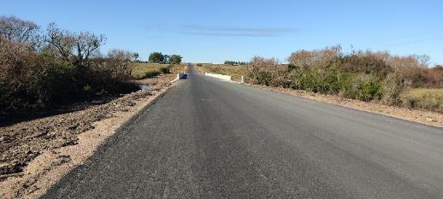 | 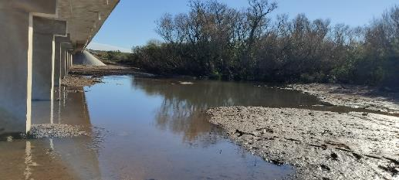
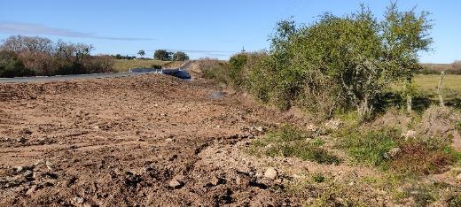 | 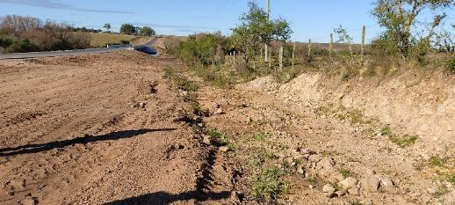
Foto 13.1-1 Vistas del entorno del Puente Arrayán.

Vistas de los restos de ataguía.
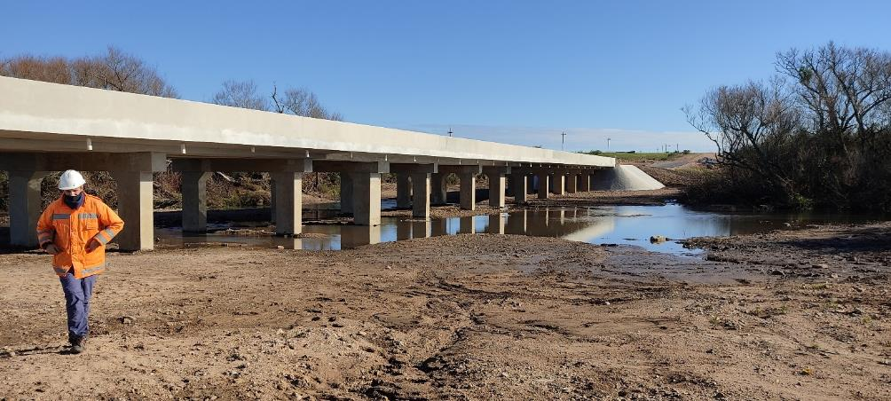

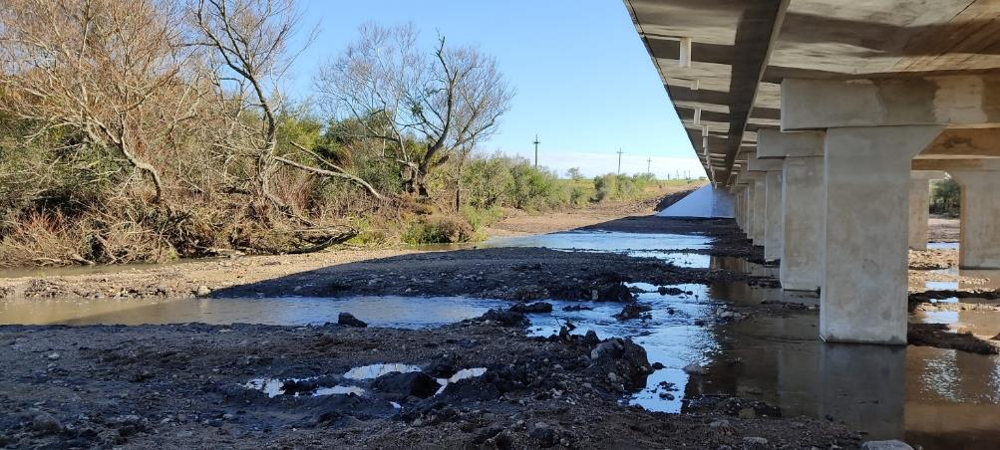
Foto 13.2-1 Vistas de restos de ataguías.

Acciones tomadas en etapa de recuperación ambiental
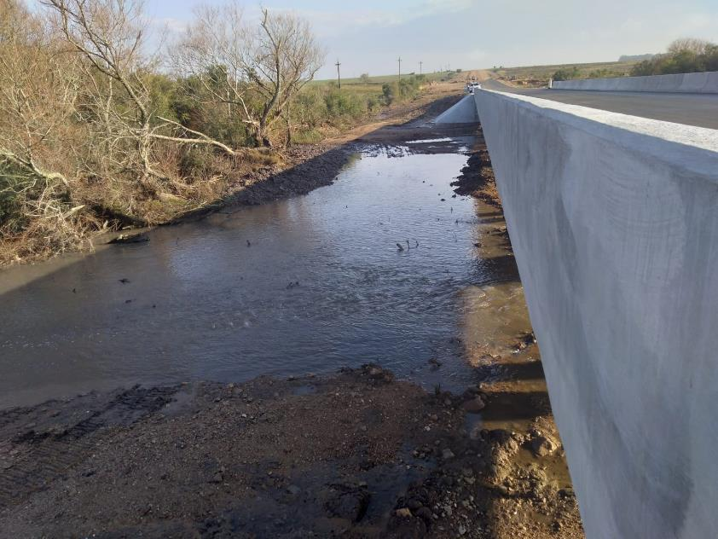
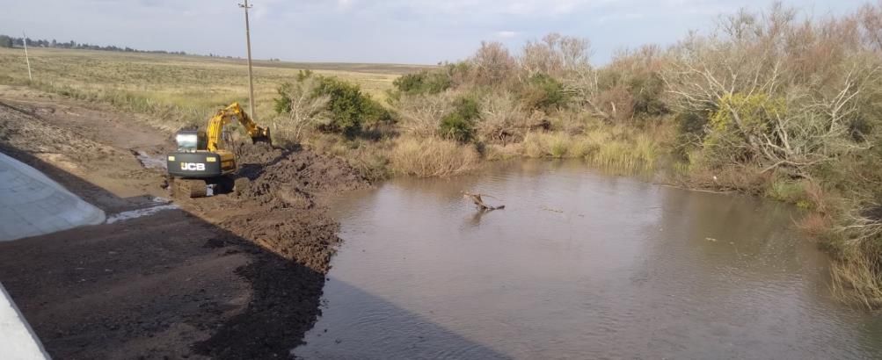

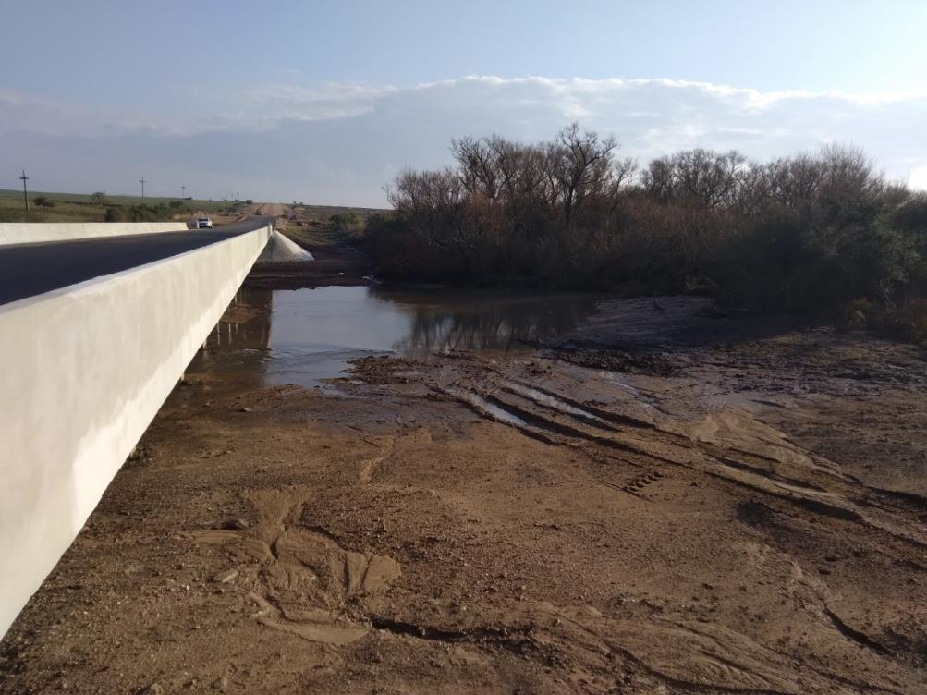
Foto 13.3-1 Vistas de la remoción de la ataguía.

